大同大學餐廳膳食衛生檢查結果
檢查時間:113年2月23日(星期五)上午0900-1100時
檢查人員:連靜慧營養師、鄭凌憶經理
缺失項目:
- 上週(2月16日)衛生檢查缺失複查，請參閱表1。
- 上週(2月16日)衛生檢查缺失複查和改善狀況照片，請參閱表2。
- 本週個別餐廳缺失統計表，請參閱表3。
- 本週個別餐廳缺失照片，請參閱表4。
- 本週熱藏食物中心溫度檢測照片記錄，請參閱記錄表5。
表1. 上週缺失統計表
餐廳 |  | 作業場所  衛生管理 | 複檢 | 從業人員  衛生管理 | 複檢 | 驗收及儲存  衛生管理 | 複檢 | 其他 | 複  檢
尚志 | 滿月圓自助餐/中央廚房 | - 電子鍋不潔  - 放置夾子的櫃子不潔  - 收銀檯後方置物櫃不潔  4.抽油煙機的濾油板不潔 | ×  Ok  Ok  ok |  |  | 1.未使用的夾子和籃子請收請來  2.放置調味料的桌子和不銹鋼盤不潔 | ok  ok | 請增加垃圾桶和擦手紙，更換洗手步驟，謝謝 | ok
 | 麵＆飯 |  |  |  |  | 請更新分裝調味料有效期限 | ok
 | 真元氣滷味
 | 小綿羊快餐 |  |  |  |  |  |  | 基改豆製品不可販賣,請攤商收起來 | ok
 | 壹而美早餐 |  |  |  |  | 更新冷藏庫食材分裝日期 | ok
 | OA咖啡茶飲 |  |  |  |  | 抹茶粉分裝日期需更新 | ok | 請更新濾芯更換日期 | ok
經營 | 99早餐
 | 玉福滷味 |  |  |  |  | 請更新紙板和將不使用的器具收起來 | ok
 | 想點(未營業)
 | 禾食堂 |  |  |  |  | 分裝食材請標示有效日期 | ×
 | 八方雲集(未營業) |  |  |  |  | 洗好的不銹盤不可放置於地板 | ok

表2.上週檢查缺失改善照片
滿月圓自助餐/中央廚房 | 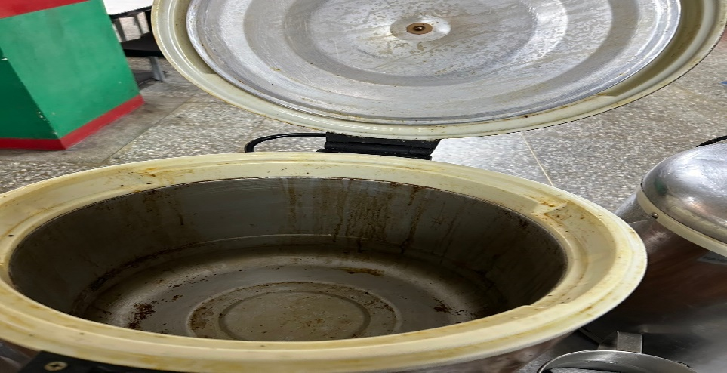 | 電子鍋不潔  (未改善)
滿月圓自助餐/中央廚房 | 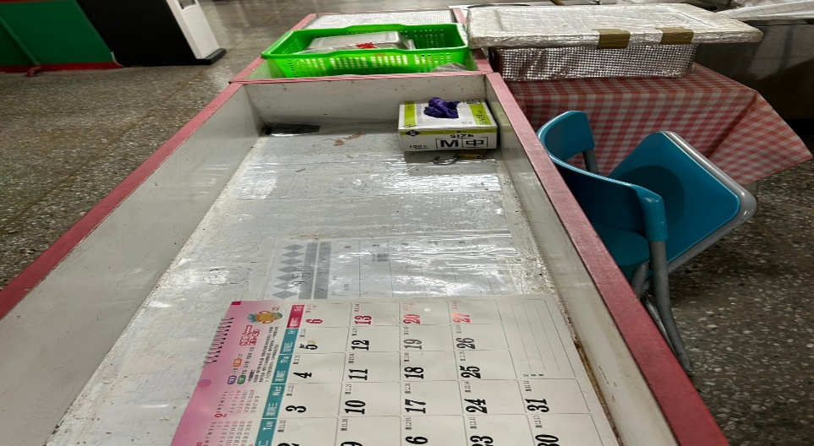 | 收銀檯後方置物櫃不潔(已改善)
滿月圓自助餐/中央廚房 | 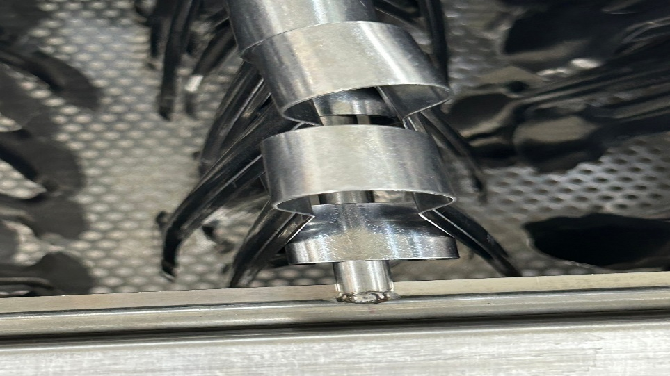 | 放置夾子的櫃子不潔(已改善)
滿月圓自助餐/中央廚房 | 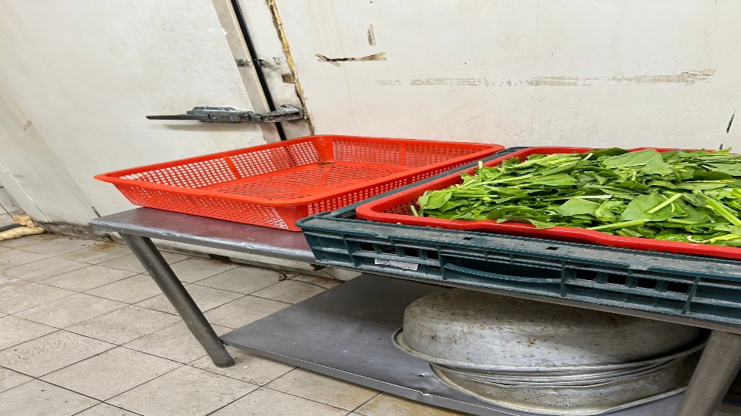 | 未使用的夾子和籃子請收請來(已改善)
滿月圓自助餐/中央廚房 | 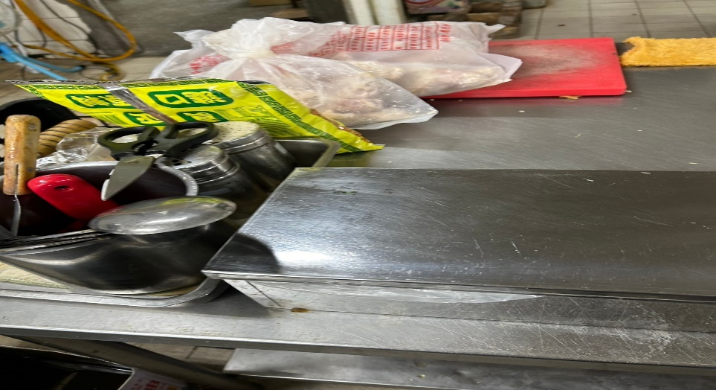 | 放置調味料的桌子和不銹鋼盤不潔(已改善)
滿月圓自助餐/中央廚房 | 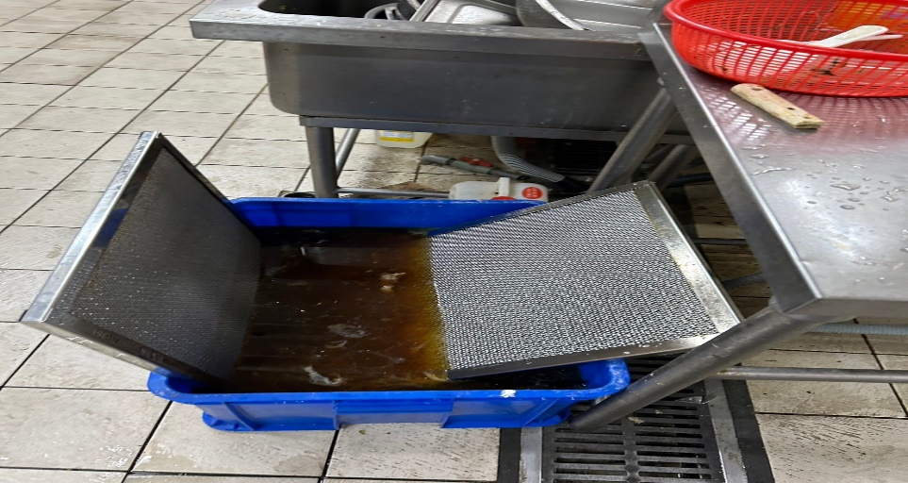 | 抽油煙機的濾油板不潔  (已改善)
麵＆飯 | 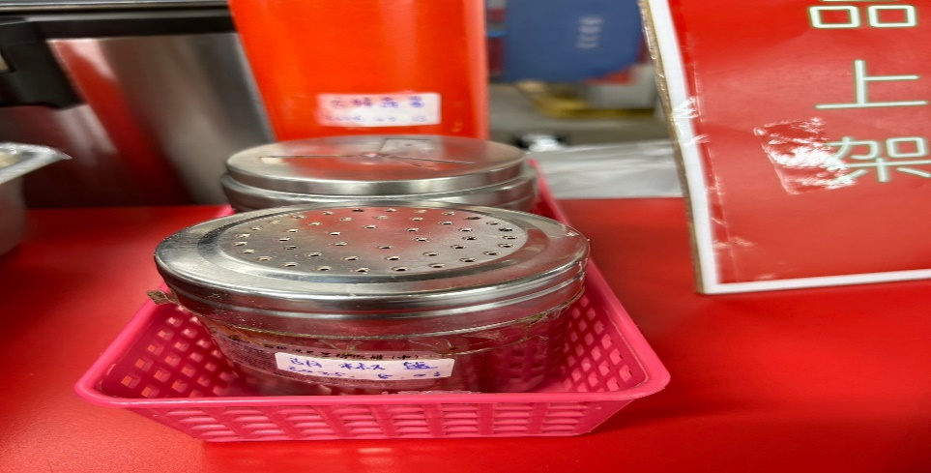 | 請更新分裝調味料有效期限  (已改善)
壹而美早餐 | 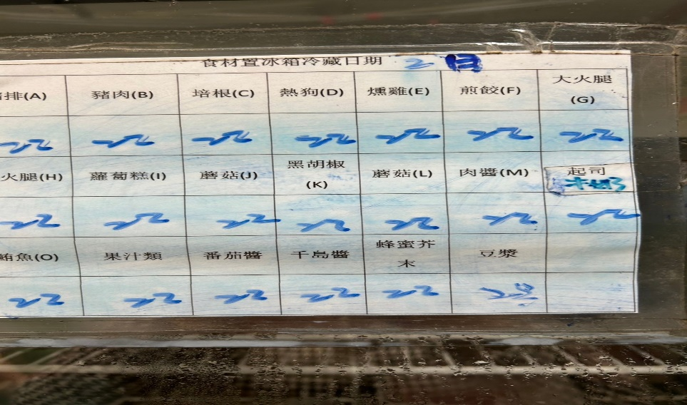 | 更新冷藏庫食材分裝日期(已改善)
OA咖啡茶飲 | 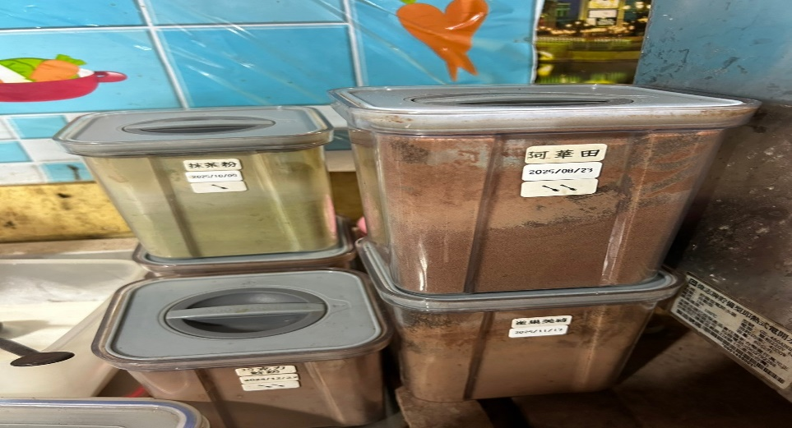 | 抹茶粉分裝日期需更新(已改善)
禾食堂 | 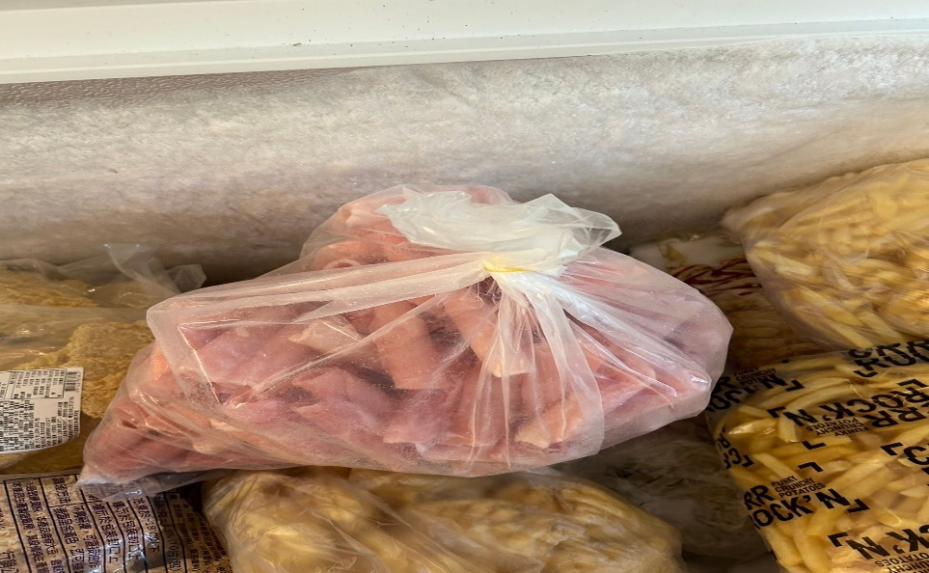 | 分裝食材請標示有效日期  (未改善)
玉福滷味 | 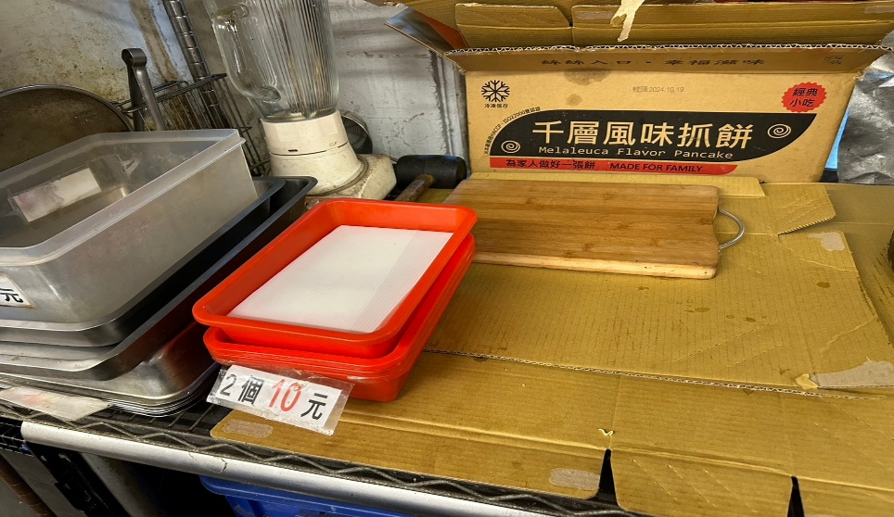 | 請更新紙板和將不使用的器具收起來(已改善)

表3.本週個別餐廳缺失統計
餐廳 |  | 作業場所  衛生管理 | 從業人員  衛生管理 | 驗收及儲存  衛生管理 | 其他
尚志 | 滿月圓自助餐/中央廚房 | - 收銀台桌面不潔  - 地面不潔  - 冷藏庫天花板不潔  - 放置清潔用品區雜亂 |  | - 冷藏庫食材未覆蓋(已現場改善)  - 冷凍庫食材未覆蓋  - 糖袋不可直接放置於地板 | 驗收表單需填寫日期
 | 麵＆飯 |  |  | 砧板破裂,請更換
 | 真元氣滷味
 | 小綿羊快餐
 | 壹而美早餐 |  |  | 巧克力醬未填寫有效日期
 | OA咖啡茶飲
經營 | 99早餐
 | 玉福滷味 |  |  | 未送檢體到健康中心
 | 想點 |  |  | 鳳梨醬過期請丟棄 | 食材登陸未登錄食材內容
 | 禾食堂 | 架上不潔 |  | - 未送檢體到健康中心  - 調味料未填寫有效日期 | 食材登陸未登錄食材內容
 | 八方雲集

表4.本週檢查缺失照片
禾食堂 | 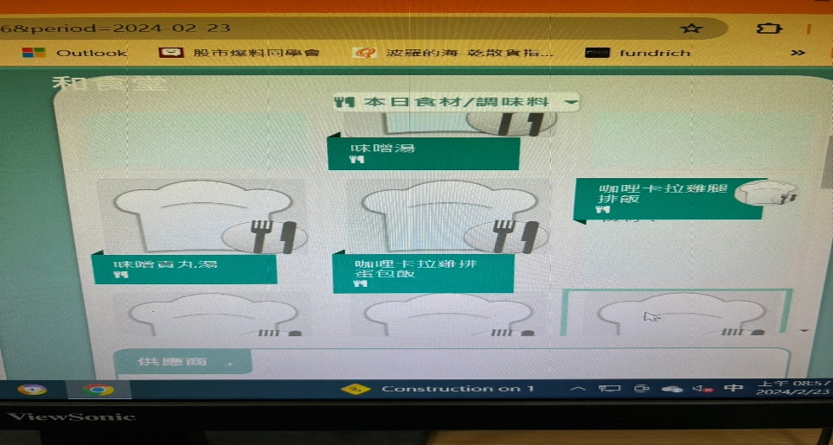 | 食材登陸未登錄食材內容
想點 | 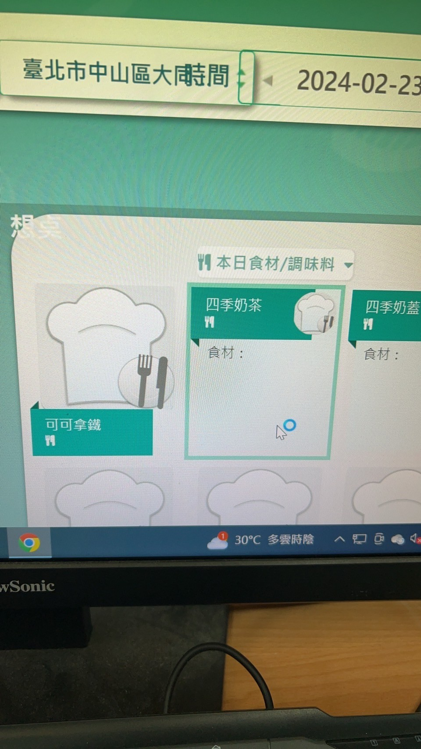 | 食材登陸未登錄食材內容
玉福滷味  禾食堂 | 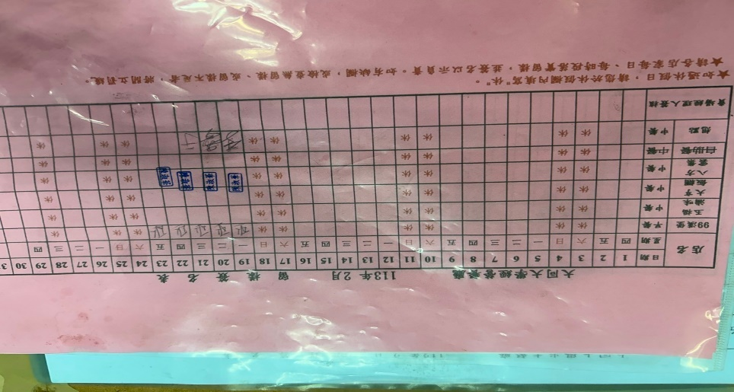 | 未送檢體到健康中心
滿月圓自助餐/中央廚房 | 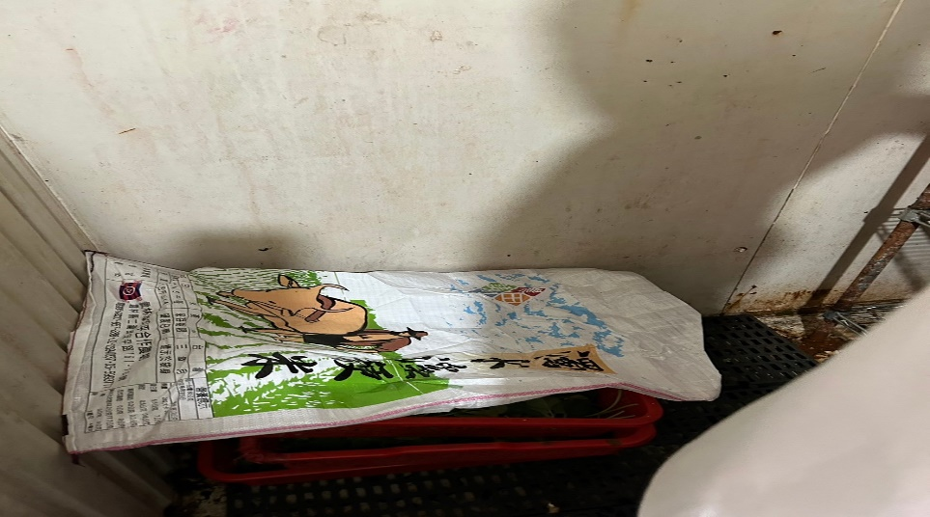 | 冷藏庫食材未覆蓋(已現場改善)
滿月圓自助餐/中央廚房 | 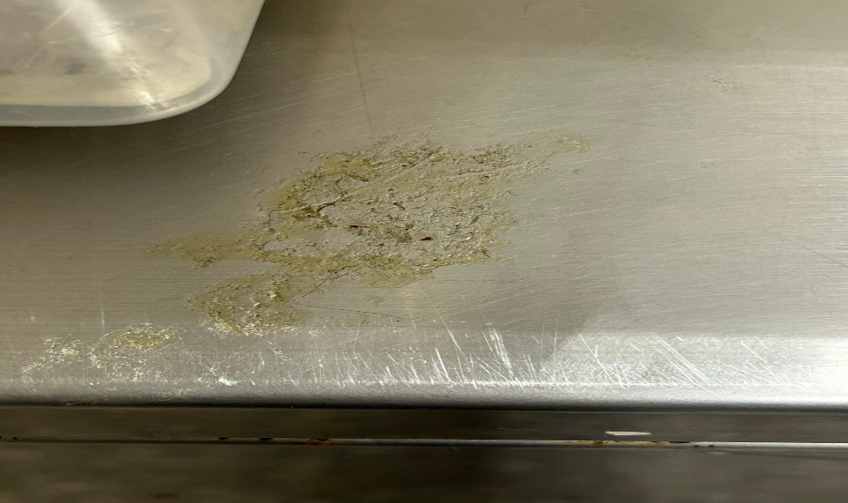 | 收銀台桌面不潔
滿月圓自助餐/中央廚房 | 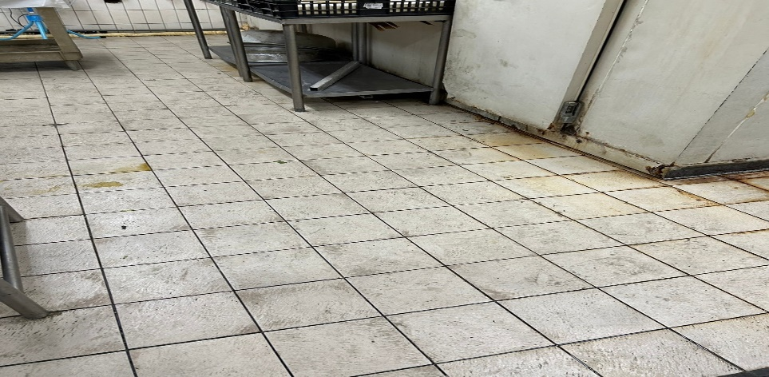 | 地面不潔
滿月圓自助餐/中央廚房 | 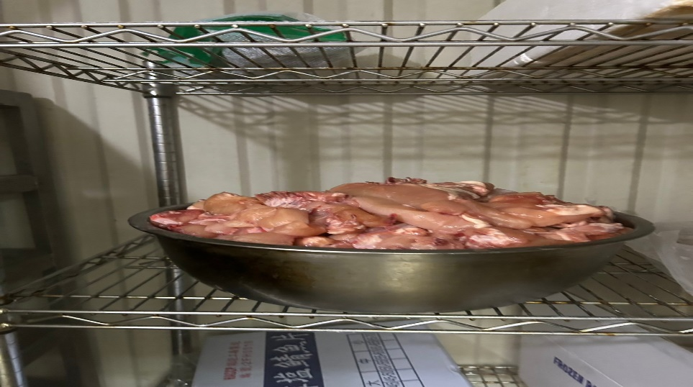 | 冷凍庫食材未覆蓋
滿月圓自助餐/中央廚房 | 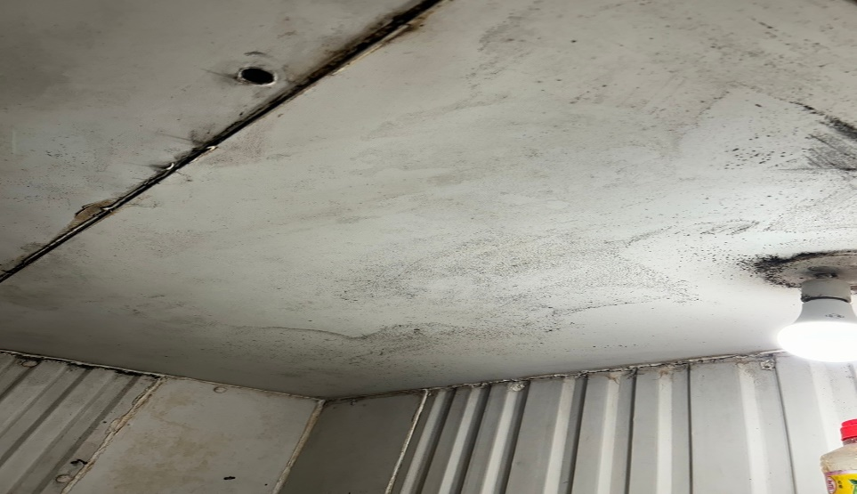 | 冷藏庫天花板不潔
滿月圓自助餐/中央廚房 | 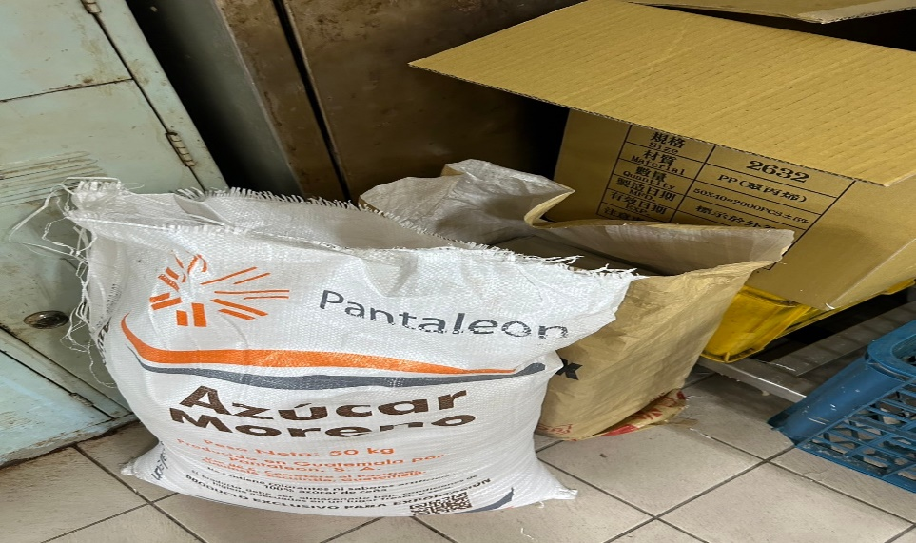 | 糖袋不可直接放置於地板
滿月圓自助餐/中央廚房 | 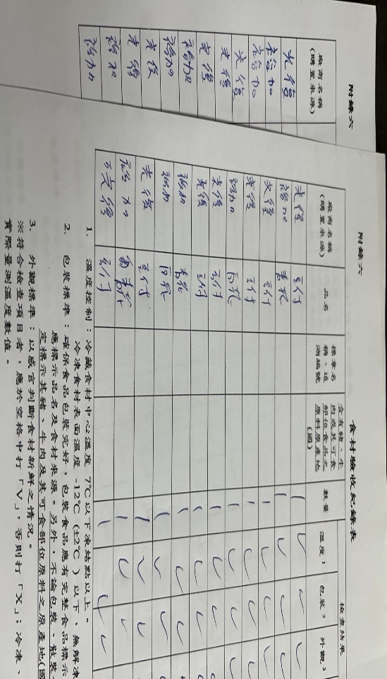 | 驗收表單需填寫日期
滿月圓自助餐/中央廚房 | 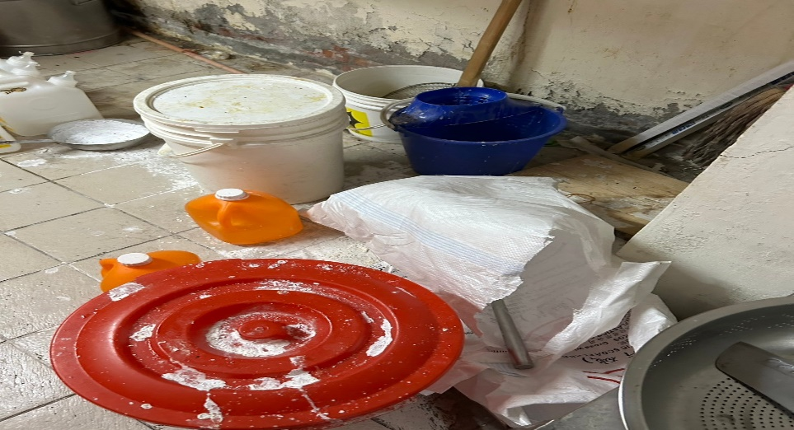 | 放置清潔用品區雜亂
想點 | 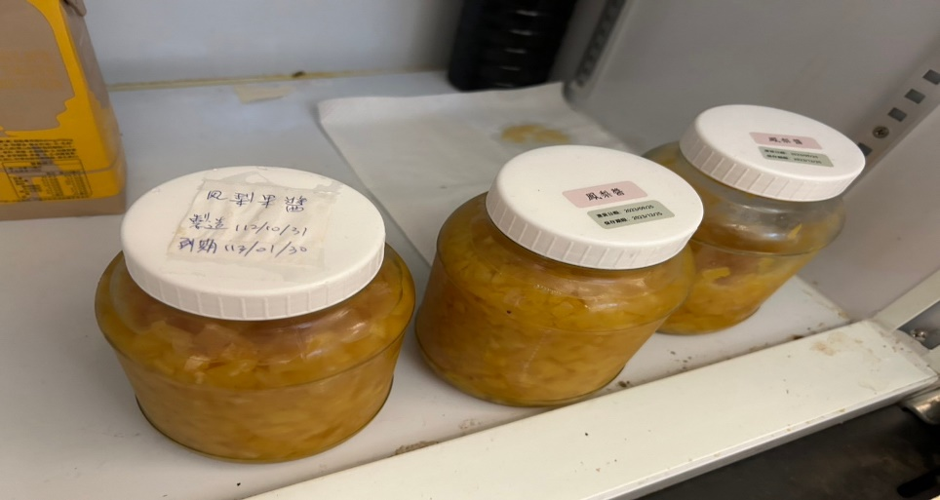 | 鳳梨醬過期請丟棄
禾食堂 | 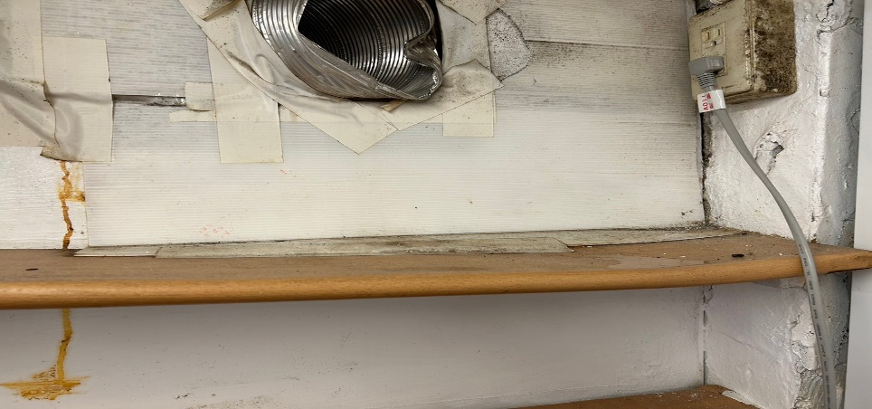 | 架上不潔
壹而美早餐 | 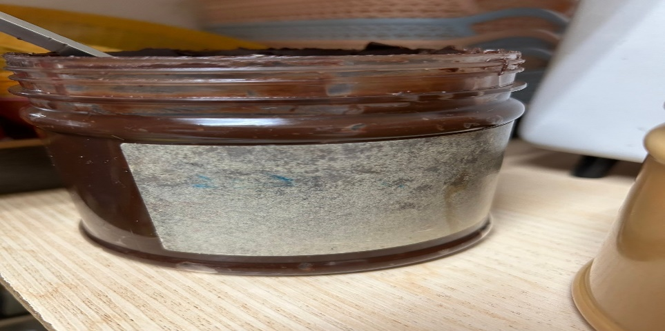 | 巧克力醬未填寫有效日期
禾食堂 | 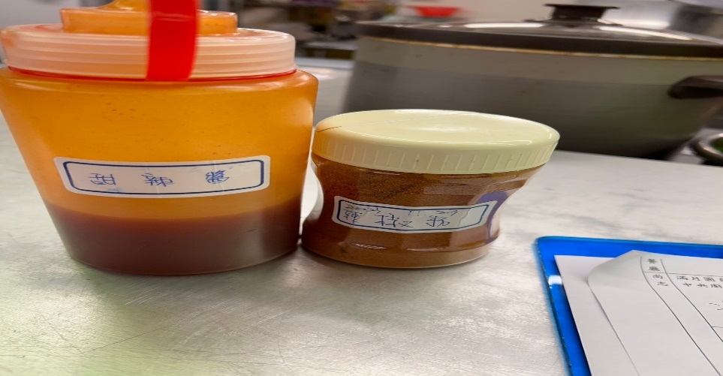 | 調味料未填寫有效日期

表5.本週熱藏食物中心溫度檢測照片記錄
餐廳/菜餚 | 照片 | 中心溫度
滿月圓自助餐/中央廚房  雞排 | 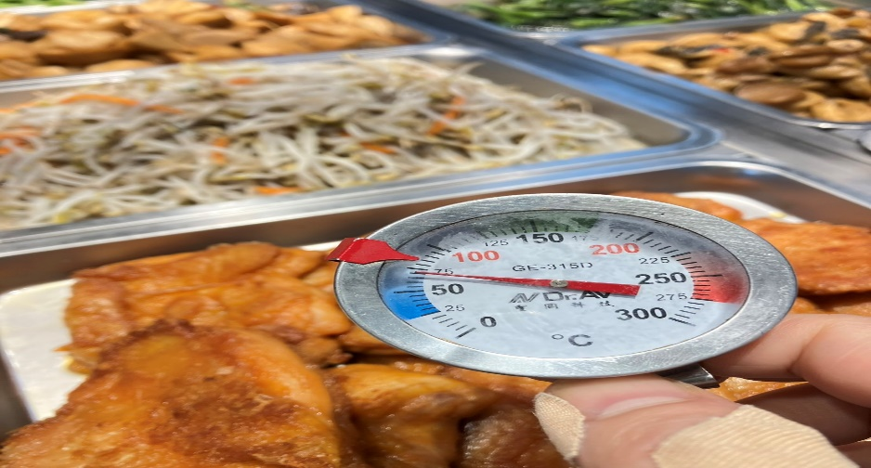 | 71℃
敬陳
總務長
承辦人 | 總務處組長 | 總務長

